Izveštaj o
obeležavanju svetskog dana čistih ruku
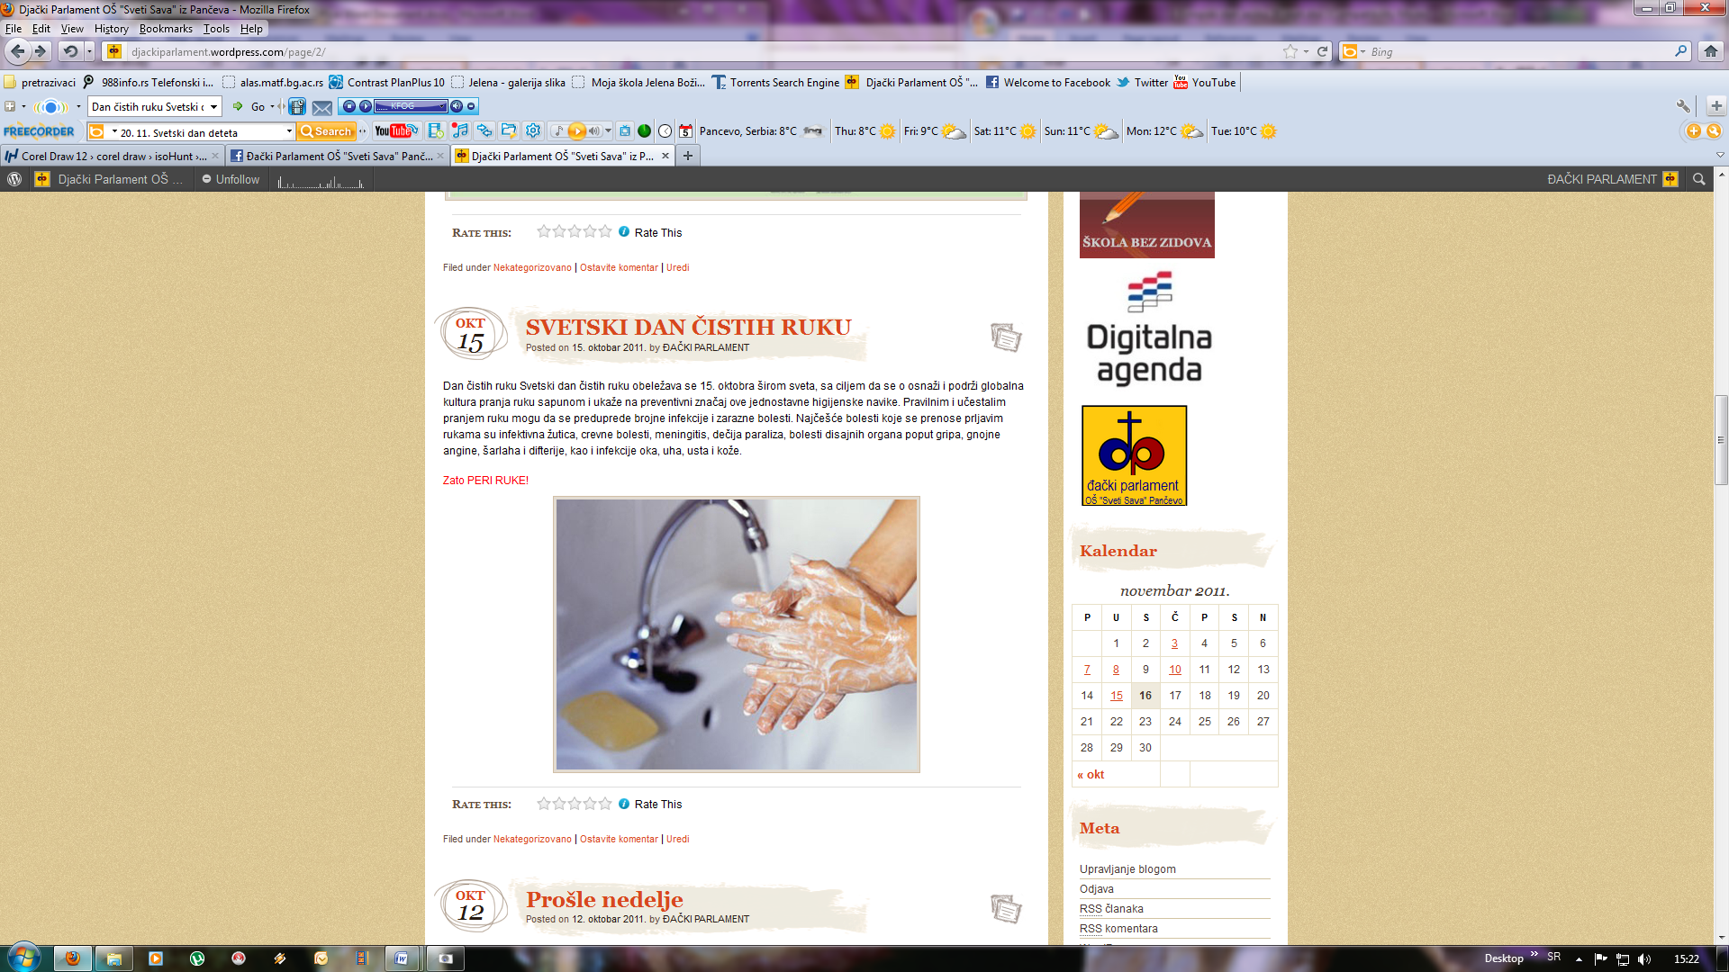
Đački parlament je obeležio svetski dan čistih ruku podsećajući decu na to koliko je važno prati ruke i kakav je smisao obeležavanja ovog dana.
Dan čistih ruku Svetski dan čistih ruku obeležava se 15. oktobra širom sveta, sa ciljem da se o osnaži i podrži globalna kultura pranja ruku sapunom i ukaže na preventivni značaj ove jednostavne higijenske navike. Pravilnim i učestalim pranjem ruku mogu da se preduprede brojne infekcije i zarazne bolesti. Najčešće bolesti koje se prenose prljavim rukama su infektivna žutica, crevne bolesti, meningitis, dečija paraliza, bolesti disajnih organa poput gripa, gnojne angine, šarlaha i difterije, kao i infekcije oka, uha, usta i kože.
Sve akcije đačkog parlamenta možete videti na blogu đačkog parlamenta http://djackiparlament.wordpress.com/
Informacije i izveštaje možete naći i na strani sajta Moja škola Jelena Božić http://jelenaskola.weebly.com/272a268ki-parlament.html
i facebook strani http://www.facebook.com/home.php#!/moja.skola.jelena.knezevic

izveštaj podnela
Jelena Božić

